《 教 师 专 业 发 展 管 理 平 台 》 教委版
产品浏览：http://www.jtlcsoft.com －> 演示中心
教师专业发展管理平台建设意义
教师成长电子档案的数字化管理是一项具有积极意义的工作，它不但使教师管理更加科学、便利，同时也极大地促进了教师的专业发展。数字化校园建设是学校发展的趋势，也是学校发展的基础性工作，对这项研究课题成果的总结推广，标志着教师管理模式工作的正式启动。
教师专业发展管理平台建设目标
随着各学校的教师专业成长档案的数字化管理不断展开，镇海区教师专业发展管理平台的研发工作将持续进行。预计于2009年底，全区将形成统一的教师成长电子档案管理平台，届时区域性的查询、统计教师教学、科研、获奖、荣誉等信息将更加方便快捷，教育系统内
的寻才、选才、育才、成才、用才之路将借助现代教育技术手段变得更加通畅，极大地盘活教师人力资源——这一教育系统内最重要的组织资产，创新了区域性教师专业发展的管理模式。
实例用户使用系统简介
浙江省“镇海教育”作为镇海区的一张亮丽名片，在全省乃至全国均有一定的影响力。教师人力资源是教育系统内的最重要的组织资产，为充分结合现代教育技术手段，创新教师管理模式，促进教师专业发展，建设区域性教师专业发展管理全国性示范基地。镇海区教师专业发展管理平台的研发工作将持续进行。预计于2009年底，教师专业发展管理平台在全区将形成统一的教师成长电子档案管理平台，届时区域性的查询、统计教师教学、科研、获奖、荣誉等信息将更加方便快捷，教育系统内寻才、选才、育才、成才、用才之路将借助现代教育技术手段变得更加通畅。
【部分功能展示】
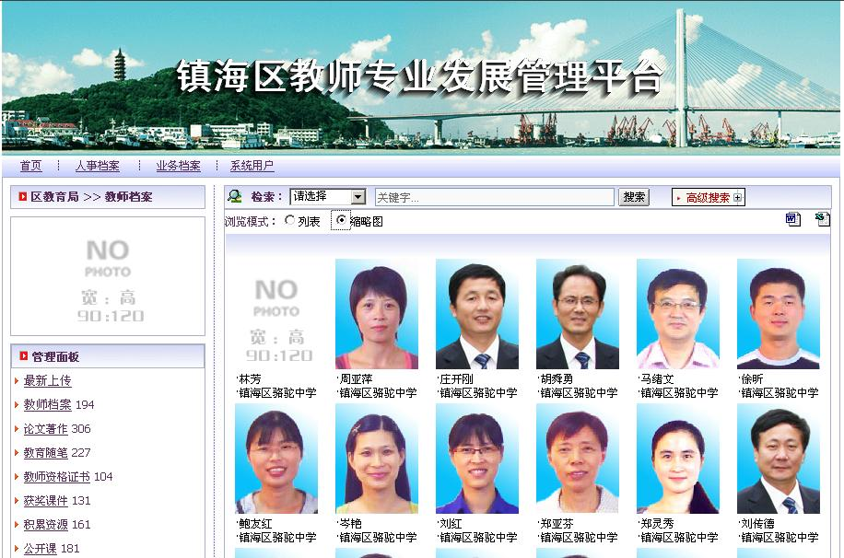
1、汇总全区各校教师人事档案信息↑
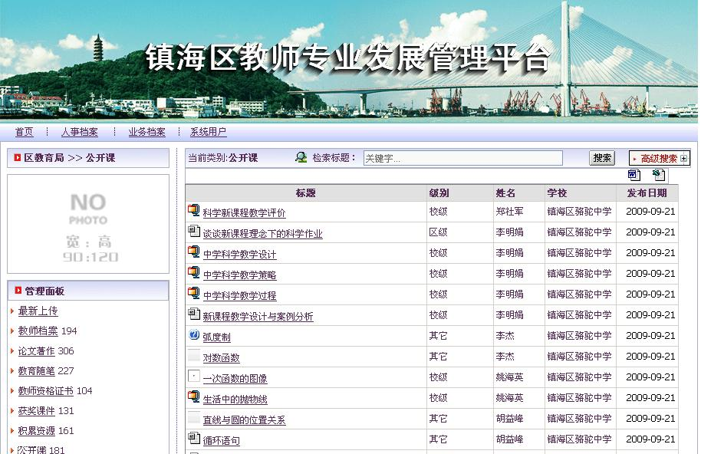
2、汇总各校教师业务档案信息 ↑
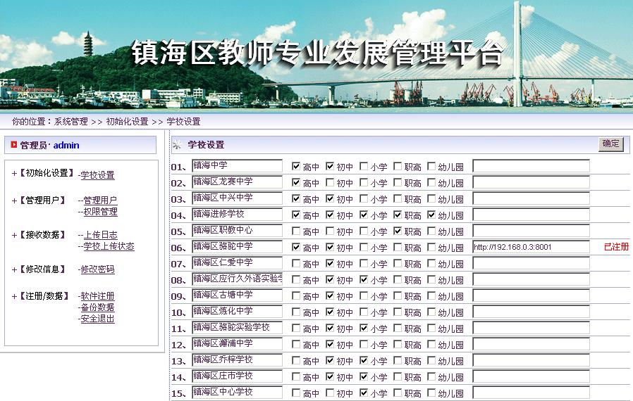
3、后台监测各校上报数据情况↑

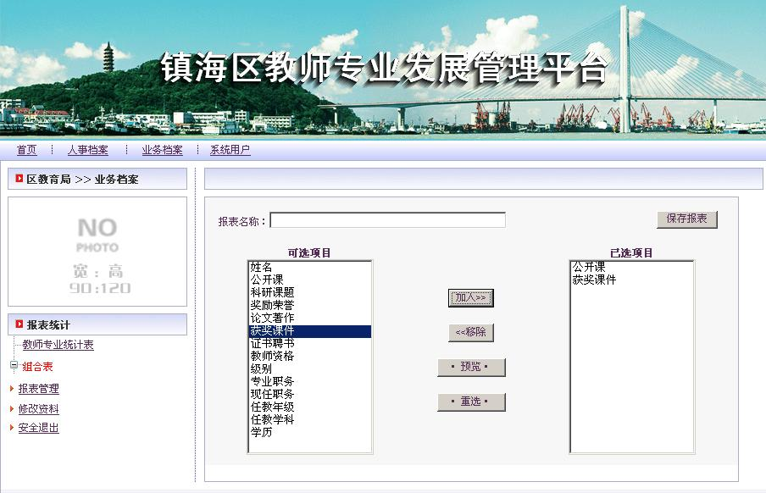
4、自由组合教师人事档案信息↑
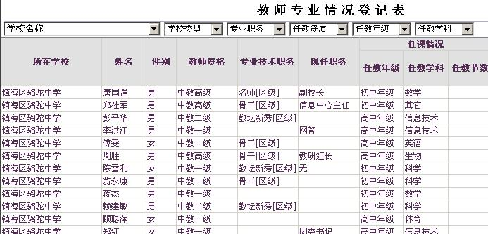
5、自由组合后生成教师人事档案统计表↑
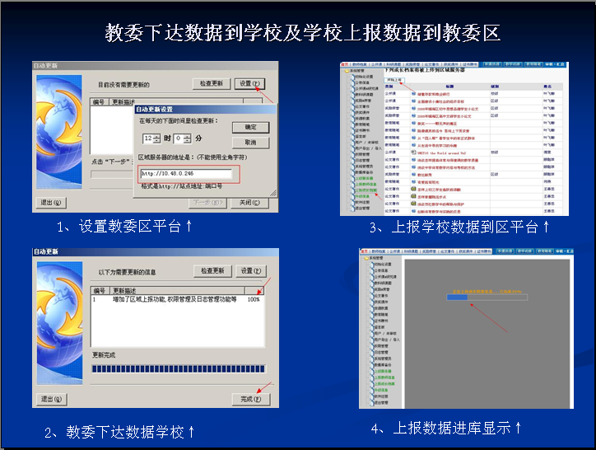
6、教委下达及学校上报数据到教委区↑

